
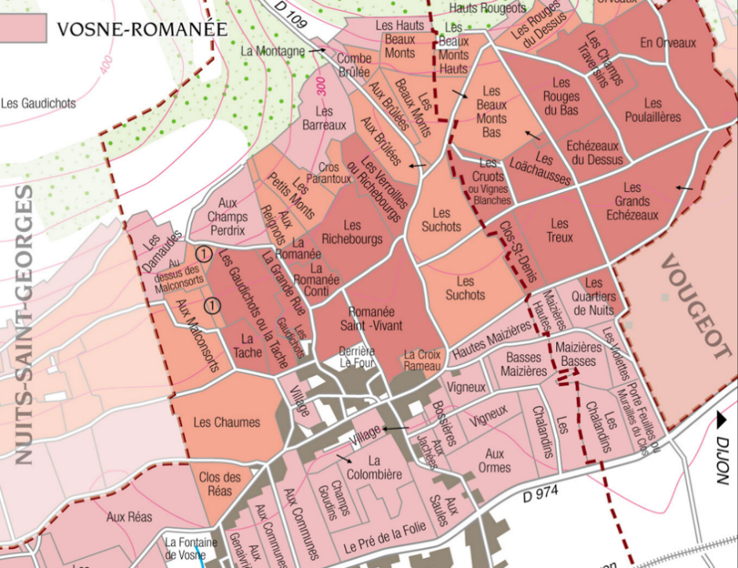
100% Pinot Noir
Notre vignoble est situé à côté du Clos des Reas.
Les sols sont des calcaires, des marnes à texture fine et des argiles.
La gestion traditionnelle du vignoble est basée sur les principes de la durabilité.
Nous pratiquons une taille sélective, un effeuillage optimisé, une vendange en vert si nécessaire et un labourage des sols.
Les raisins, une fois coupés, sont ramenés très rapidement à la cave dans des camions à température contrôlée. Aucun CMR (cancérigène, mutagène ou toxique pour la reproduction) n'est utilisé dans le vignoble.
Vendanges 100% manuelles.
Domaine A.F GROS Vosne Romanée aux Réas

Tasting notes
Couleur profonde entre le cramoisi et le pourpre, sombre et lumineuse. Il développe des arômes de violette et de petits fruits (griotte, cassis). En vieillissant, il s'oriente vers les sous-bois, les feuilles mortes et la truffe sur des notes animales. En bouche, il présente une structure riche, mais ses tanins sont néanmoins délicats. L'acidité et la mâche sont harmonieusement équilibrées, avec une finale réglissée.
Winemaking
La fermentation commence 24h après la cuvaison et dure 10 à 12 jours.
30% de grappes entières. A partir de 2020, plus de pigeage, mais seulement un léger foulage en fin de fermentation pour répartir le sucre contenu dans les baies des grappes entières. Pendant la fermentation, 2 à 3 remontages quotidiens, et 1 délestage quotidien.
La fermentation malolactique se fait en barriques.
Elevage : Les vins sont élevés entre 12 et 18 mois en fûts de chêne français. Les chênes proviennent principalement des forêts du Chatillonais et de Fontainebleau. L'élevage dure 15 à 18 mois - 30% en barriques neuves.

